Informacja prasowa 08.03.2018

MECHANICY WYSTARTOWALI - branżowe konkursy Polskiej Izby Gospodarczej Maszyn i Urządzeń Rolniczych.

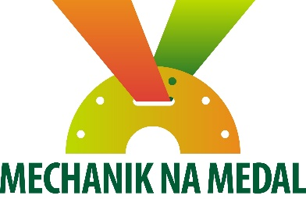
W początkiem marca ponownie rozpoczęła się rywalizacja w konkursach organizowanych przez Polską Izbę Gospodarczą Maszyn i Urządzeń Rolniczych. Doświadczeni mechanicy rozpoczęli rywalizację w konkursie MECHANIK NA MEDAL, młodzi kandydaci do zawodu rywalizują w konkursie MŁODY MECHANIK NA MEDAL.
Rozwój branży i współpraca z placówkami edukacyjnymi jest jednym z głównych działań statutowych Polskiej Izby Gospodarczej Maszyn i Urządzeń Rolniczych, dlatego Izba od lat stara się rozwijać swoje projekty edukacyjne, a konkursy doskonale wypełniają te zadania. Podnoszenie kwalifikacji, a temu między innymi służą oba konkursy, jest bardzo istotne, szczególnie teraz kiedy jedną z największych bolączek firm z branży maszyn i urządzeń rolniczych jest niedobór wykfalifikowanej młodej kadry. Konkursy temu właśnie służą.

MECHANIK NA MEDAL jest pierwszym konkursem jaki został zrealizowany przez Izbę. W 2018 roku odbędzie się jego VII edycja. Celem konkursu jest wyłonienie najlepszego mechanika maszyn i urządzeń rolniczych w Polsce. Ale organizatorowi przyświecają jeszcze inne cele jak: podkreślenie roli i znaczenia wykwalifikowanych pracowników w obsłudze technicznej maszyn rolniczych, stymulowanie wszechstronnego doskonalenia zawodowego mechaników serwisowych, czy wreszcie propagowanie usług serwisowych, jako ważnego obszaru działalności gospodarczej, który szczególnie w ostatnich latach zyskuje na znaczeniu, a w przyszłości stawać się będzie coraz istotniejszą częścią biznesu dla firm z branży.
Konkurs tradycyjnie odbywać się będzie dwuetapowo. Mechanicy po wcześniejszej rejestracji na stronie www.mechaniknamedal.agroshow.pl, wypełniają testy online, a najlepsi z nich zmierzą się w finale praktycznym podczas tegorocznej jubileuszowej XX Wystawy AGRO SHOW w Bednarach.
Na laureatów oprócz promocji i prestiżu czekają cenne nagrody pieniężne.

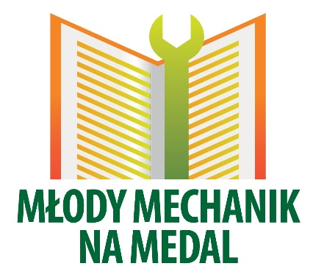
Po sukcesie konkursu dla mechaników rok później Izba rozpoczęła organizację konkursu dla uczniów szykujących się do zawodu mechanika. Dlatego w tym roku po raz szósty rywalizować będą młodzi mechanicy w konkursie MŁODY MECHANIK NA MEDAL. Konkurs jest znakomitym sprawdzianem wiedzy dla wszystkich uczniów szkół rolniczych, którzy na poważnie myślą o tym, by zawodowo związać się z branżą maszyn i urządzeń rolniczych i w przyszłości zostać mechanikiem rolniczego sprzętu. Poprzednie edycje cieszyły się ogromnym zainteresowaniem wśród młodzieży. Zapewne magnesem są stypendia fundowane prze organizatora, ale możliwość wpisania do pierwszego CV sukcesu w ogólnopolskim konkursie, również jest znacząca zachętą. Warto dodać że nagradzane są również szkoły, z których pochodzą najlepsi uczniowie.
Celem konkursu obok wyłonienia ucznia o najlepszej wiedzy z dziedziny mechanizacji rolnictwa jest rozwijanie zainteresowań w zakresie obsługi technicznej maszyn rolniczych, podnoszenie wiedzy i umiejętności dotyczącej techniki rolniczej, wdrażanie do samokształcenia i korzystania ze współczesnych źródeł informacji i wreszcie popularyzacja nauki i zawodu mechanika maszyn rolniczych.
Rywalizacja trwa od początku marca. Uczniowie po zarejestrowaniu się na stronie www.mmnm.agroshow.pl rozwiązują testy online, a 10 najlepszych zmierzy się w finale podczas drugiego dnia tegorocznej wystawy AGRO SHOW w Bednarach.

Warto dodać, że po raz pierwszy konkurs zyskał sponsora którym jest firma SSAB, wysoko wyspecjalizowany koncern hutniczy o globalnym zasięgu. Jest wiodącym na świecie producentem zaawansowanej stali o wysokiej wytrzymałości oraz stali hartowanej i odpuszczanej (Quenched & Tempered, Q&T). Wizja SSAB to mocniejsze, lżejsze i bardziej proekologiczne rozwiązania dla maszyn rolniczych (www.ssab.pl). Firma od lat wspiera branże dostarczając wysokiej jakości stal, teraz również wspólnie z Izbą starać się będzie o podwyższenie umiejętności i wiedzy wśród mechaników i uczniów mechanizacji rolnictwa.

Trzymamy kciuki za wszystkich uczestników i życzymy powodzenia.

--------------------------------------------------------------------------------------------------------------------------------------

Polska Izba Gospodarcza Maszyn i Urządzeń Rolniczych jest niezależną organizacją zrzeszająca obecnie 93 firmy z branży maszyn i urządzeń rolniczych. Należą do niej wszyscy najwięksi krajowi producenci i dystrybutorzy maszyn oraz przedstawicielstwa światowych marek maszyn i urządzeń rolniczych.

